(G0JZ)顾客特殊要求
更新项目序号 | 更新项目名称 | 更新时间 | 客户协议编号
共用部分 | 1.2）-3）；3-12 | 20240506 | 660058G0JZ-EQ问题汇总20240415回复王福鹏2024-04-23顾客质量要求评审表
共用部分 | 2.1） | 20231018 | 6600581.6mm板厚的vcut余厚改为0.46正负0.1mm王福鹏2023-10-17顾客质量要求评审表
共用1 | ROHS标记 | 20161111 | G0JZ20161118
备注：更新的内容以蓝色字体显示。
共用部分：
1.标记
1）ROHS标记：不论客户的制板说明是否有ROHS标记要求，表面工艺符合无铅时，板上必须添加ROHS字样标记，同时无铅标记也需要添加
2）标记添加规则：优先添加顶层字符，顶层字符层没有位置则添加在底层字符层，底层字符层没有位置则添加在工艺边上，如为大小板时可以只加大板，如果没有空间添加则EQ确认。
3）客户无要求时需要在字符层添加我司LOGO以及生产周期（WWYY）

2.外形：1）板厚为1.6mm时，V-CUT余厚要求为0.46mm+/-0.1mm

3.类似附图所示定义为金属化孔，但焊盘与孔等大或比孔小或外层无焊盘，且无电气连接需要与客户EQ确认
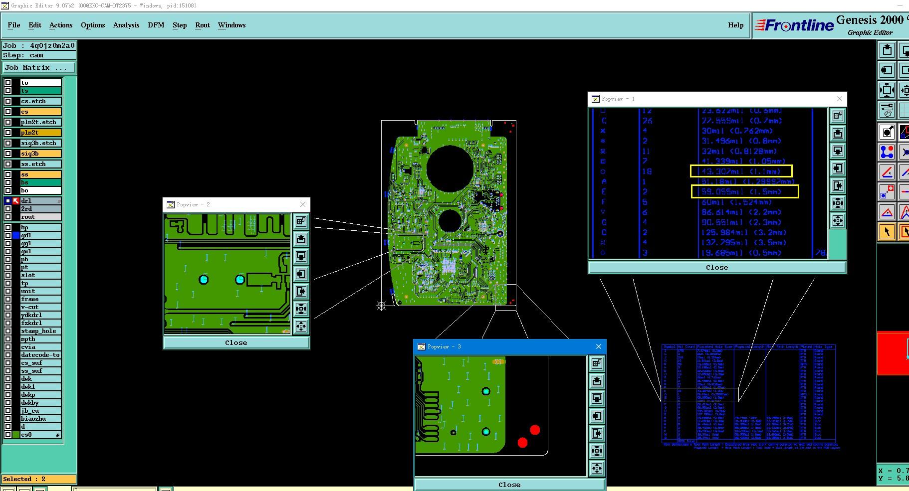
4.客户要求控制阻抗的阻抗线，在板内实际没有设计时，无需控制阻抗
5.如图所示客户叠层中的阻焊层的厚度不参考，无需按照这个厚度控制阻焊厚度
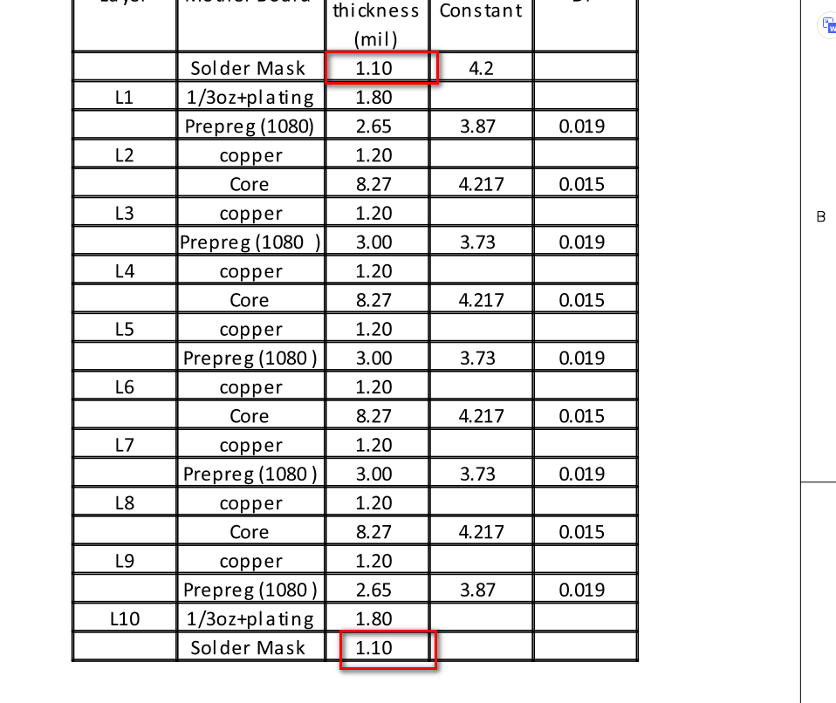
6.客户要求基铜1/3OZ，外层完成铜厚1.8mil时，忽略此完成铜厚要求，完成铜厚按照最小1OZ
7.钻孔/槽孔到V-CUT间距不足时，按文件制作，客户接受破孔破环和露铜毛刺
8.线路层导体距离外形线较近，按文件制作会导致板边露铜有毛刺时，直接按文件制作，客户接受板边露铜
9.若设计BGA夹线间距不足，允许我司将夹线的线宽缩小至我司能力最小线宽制作，且允许我司削BGA满足最小间距能力；
10.若部分字符上焊盘，优先移动制作，无法移动的允许掏掉制作，接受字符残缺。
11.客户没有提供网表文件时，不做IPC网表对比，按光绘文件制作
12.如下附图所示同时有设计圆角和直角（实际直角是客户标注线交叉形成的）均按圆角制作。
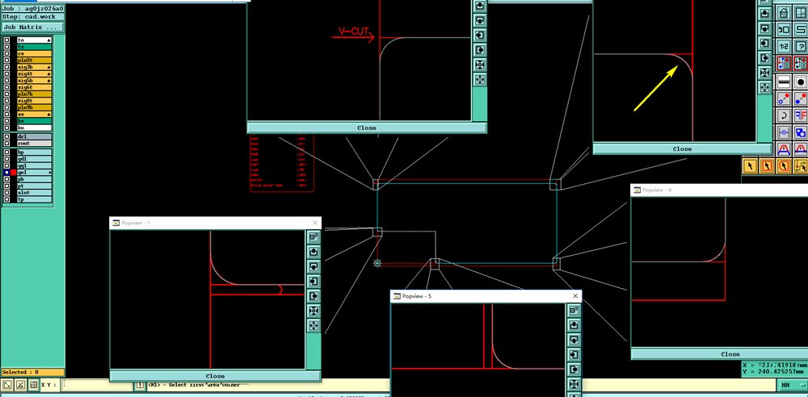

预审部分：

CAM部分：

